3.1.3. Mikroplastik ve Nanoplastiklerin Etkileri
Pandemi sürecinde milyarlarca tek kullanımlık maske kullanıldı. Bu maskelerin büyük bir kısmı polipropilen adı verilen bir plastikten yapılır (Görsel A). Peki kullandığınız maskelerden plastik parçalar kopabilir mi? Kopan parçalar solunum yoluyla vücudumuza girebilir mi? Sokaklara, denizlere ve ormanlara atılan maskelere zamanla ne olur (Görsel B)? Plastikler doğada güneş ışığı, rüzgâr, dalgalar ve sıcaklık değişimlerinin etkisiyle parçalanarak gözle görülemeyecek kadar küçük parçacıklara dönüşür. Bu parçacıkların etkilerini Analiz ve Keşif Atölyesi 3.3.’teki etkinliği yaparak sorgulayınız. Bu etkinlikte merak ettiğiniz bir konuyu belirleyecek, bu konuya yönelik araştırma soruları soracak, farklı kaynaklardan topladığınız bilgilerin doğruluğunu değerlendirerek çıkarımlar yapacaksınız. Araştırmacı ve sorgulayıcı bir tutumla çalışırken sağlıklı yaşamı ve çevre temizliğini önemseyen, edindiği bilgileri ailesiyle paylaşan sorumlu bir birey olmanın gereklerini de yerine getirmiş olacaksınız.
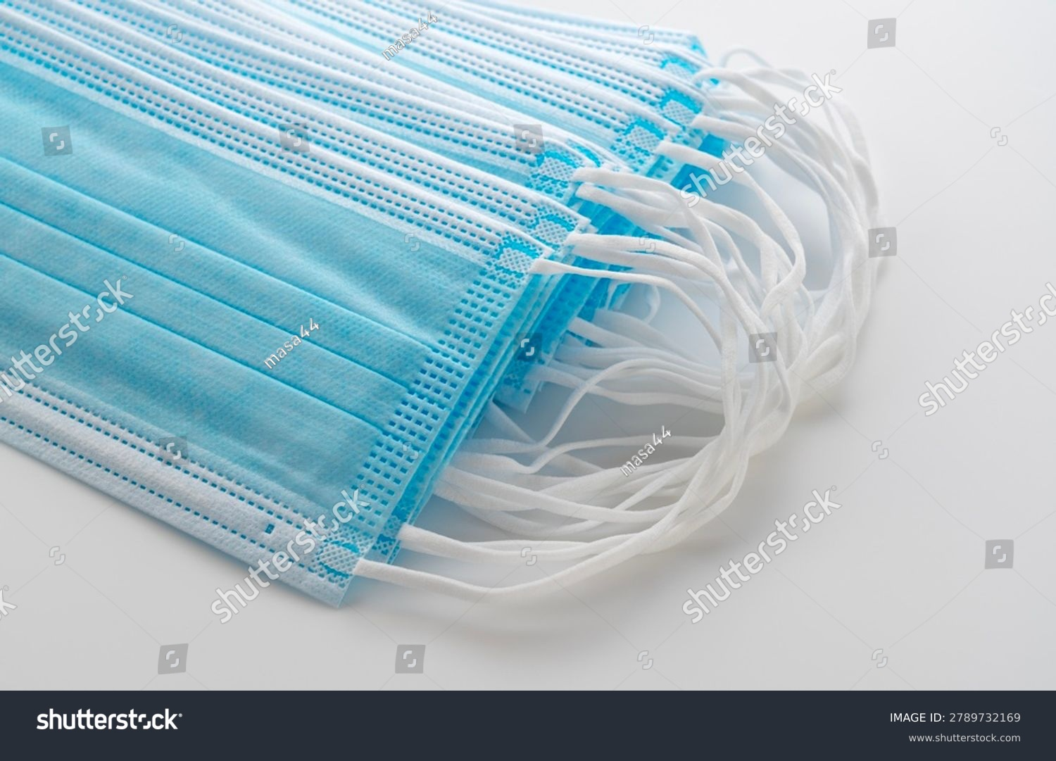  Shutter id: 2789732169  Görsel A: Tek kullanımlık maske | 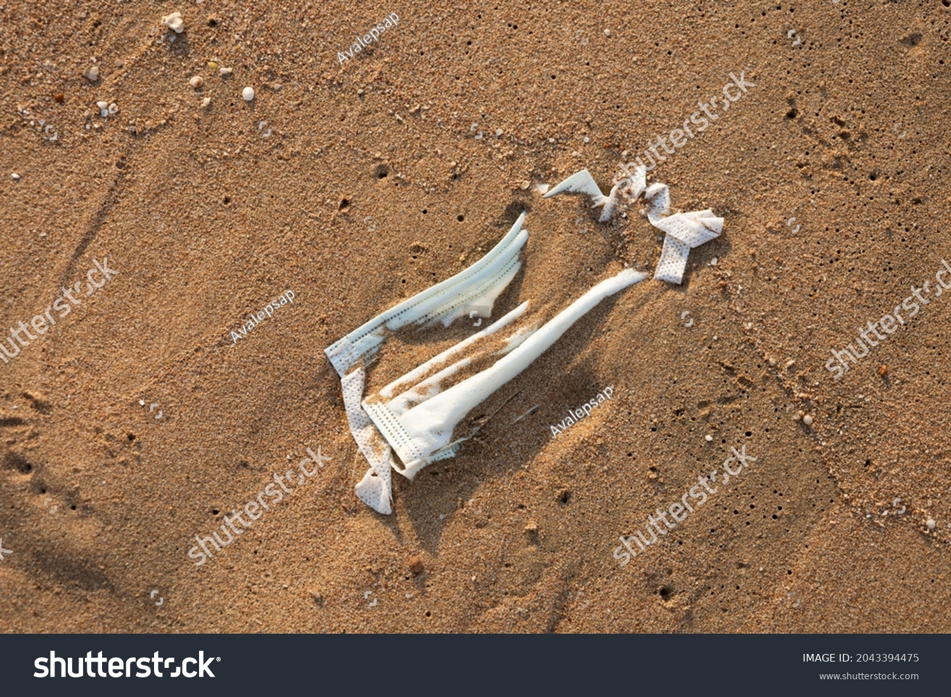  Shutter id: 2043394475  Görsel B: Kıyıya vurmuş maske
Analiz ve Keşif Atölyesi 3.3.
1. Aşama: Merak Ettiğim Konu
- Pandemi sürecinde kullandığınız maskelerden hangileri plastik içerikliydi? Bu maskeleri kullanırken plastik parçaların kopma ve solunum sisteminde birikme ihtimali hakkında ne düşünüyorsunuz? Sağlıklı yaşam açısından yorumlayınız.
……………………………………………………………………………………………
……………………………………………………………………………………………
- Çevreye atılan plastik içerikli maskelerin çevreye etkileri neler olabilir? Çevre temizliği açısından değerlendiriniz.
……………………………………………………………………………………………
……………………………………………………………………………………………
- Tek kullanımlık polipropilen maske örneğinden yola çıkarak mikroplastik ve nanoplastiklerin etkilerine ilişkin merak ettiğiniz bir konuyu belirleyiniz. Konunuzu, neyi öğrenmek istediğinizi açıkça gösterecek biçimde tanımlayarak yazınız.
……………………………………………………………………………………………
……………………………………………………………………………………………
2. Aşama: Araştırma Soruları
Benzer ya da aynı konuyu merak eden arkadaşlarınızla grup oluşturunuz. Grubunuzla mikroplastik ve nanoplastiklerin aşağıdaki alanlara etkilerini tartışarak araştırma sorularınızı yazınız. Tartışma sırasında her arkadaşınızın söz almasına fırsat veriniz, farklı bakış açılarını anlamaya çalışınız ve soruları birlikte karar vererek belirleyiniz.
Alan | Araştırma sorumuz
Çevre
Sağlık
Gıda
Enerji
Malzeme bilimi
Kozmetik ve kişisel bakım

3. Aşama: Bilgi Toplama ve Değerlendirme
- Araştırma sorularınızın cevaplarını bulmak için bilimsel makaleler, resmî kurumların raporları ve güvenilir haber kaynakları gibi farklı kaynaklardan bilgi toplayınız. Kullandığınız kaynakları yazınız. Araştırmanızı grubunuzla iş bölümü yaparak düzenli ve özenli bir şekilde sürdürünüz.
……………………………………………………………………………………………
……………………………………………………………………………………………
……………………………………………………………………………………………
- Topladığınız bilgilerin doğruluğunu en az iki farklı kaynakla karşılaştırarak değerlendiriniz. Kaynakların güvenilirliğine ilişkin hangi ölçütleri kullandınız?
……………………………………………………………………………………………
……………………………………………………………………………………………
……………………………………………………………………………………………
- Topladığınız bilgileri kullanarak mikroplastik ve nanoplastiklerin potansiyel faydalarını ve olası olumsuz etkilerini belirleyiniz. Bu olumsuz etkilerin hangi durumlarda daha az olacağına ilişkin tahminlerde bulununuz. Tahminlerinizi yaparken bu parçacıklardan etkilenebilecek canlıları ve çevreyi korumak için neler yapılabileceğini de düşününüz.
……………………………………………………………………………………………
……………………………………………………………………………………………
……………………………………………………………………………………………
- Doğruluğunu değerlendirdiğiniz bilgilerde farklı kaynaklarda tekrar eden bulguları (örüntüleri) listeleyiniz. Bu örüntülerden yararlanarak mikroplastik ve nanoplastiklerin çevre, sağlık, gıda, enerji, malzeme bilimi, kozmetik ve kişisel bakıma etkileriyle ilgili çıkarımlar yapınız. Her çıkarımınızın hangi kanıta dayandığını belirtiniz ve kanıtı zayıf olan çıkarımları ayırt ediniz.
……………………………………………………………………………………………
……………………………………………………………………………………………
……………………………………………………………………………………………
4. Aşama: Poster Hazırlama
Grubunuzla mikroplastik ve nanoplastiklerin olası faydaları ve olumsuz etkileri hakkında bir poster hazırlayınız. Posterinizi arkadaşlarınıza ve ailenize sununuz; ailenizle evde mikroplastik oluşumunu azaltmak için neler yapabileceğinizi konuşunuz. Diğer grupların posterlerini, olumlu ve olumsuz etkilerin doğru belirlenip belirlenmediğine dikkat ederek karekodda yer alan “Akran Değerlendirme Formu” ile değerlendiriniz.
Karekod alanı: Akran Değerlendirme Formu

Mikroplastik ve nanoplastiklerin çevresel etkileri hakkındaki görüşlerinizi etkinliğe başlamadan önce ve etkinlik bittikten sonra karekodda yer alan “Yansıtma Notu”na yazınız. Görüşlerinizin nasıl değiştiğini özetleyerek bu notu ailenizle paylaşınız.
Karekod alanı: Yansıtma Notu

Analiz ve Keşif Atölyesi 3.3.’te etkilerini araştırdığınız küçük plastik parçacıkların kaynağı, günlük hayatta kullandığımız plastik ürünlerdir. Peki, plastikler neden bu kadar yaygın kullanılır ve doğada neden kolayca yok olmaz? Plastikler, çoğunlukla petrol ve doğal gaz gibi fosil kaynaklardan, bazen de selüloz gibi doğal maddelerden elde edilen sentetik ya da yarı sentetik polimer malzemelerdir. Polimerler, monomer adı verilen küçük moleküllerin çok sayıda birbirine bağlanmasıyla oluşan büyük moleküllerdir. Plastikler hafif, dayanıklı, ucuz ve kolay şekil verilebilir olmaları nedeniyle ambalajdan tekstile, tıbbi malzemelerden otomotiv sanayisine kadar birçok alanda kullanılır. Ancak plastiklerin çoğu mikroorganizmalar tarafından kolayca parçalanamadığı için doğada yüzlerce yıl kalabilir. Örneğin kıyıya atılmış bir pet şişe zamanla gözden kaybolsa da yok olmaz: Güneşin morötesi ışınları polimer zincirlerindeki bazı bağları kırarak plastiği kırılgan hâle getirir; dalgalar, rüzgâr, kum taneleriyle sürtünme ve sıcaklık değişimleri ise kırılganlaşan plastiğin giderek daha küçük parçalara ayrılmasına neden olur. Bu küçük plastik parçacıklar boyutlarına göre adlandırılır. Boyutu 5 mm’den küçük, 1 mikrometreden (1 µm = 10⁻⁶ m = 1000 nm) büyük plastik parçacıklara mikroplastik denir. Boyutu genellikle 100 nm’den küçük olan plastik parçacıklara ise nanoplastik denir. Bazı bilimsel kaynaklar 1 µm’den küçük tüm plastik parçacıkları nanoplastik olarak sınıflandırdığından nanoplastik için kullanılan üst sınır kaynaklara göre farklılık gösterebilir.
Kıyıdaki pet şişeden kopan parçacıklar ile bazı yüz temizleme jellerindeki küçük plastik boncuklar çevreye farklı yollardan ulaşır. Bu nedenle mikroplastikler kaynaklarına göre iki grupta incelenir. Birincil mikroplastikler, doğrudan küçük boyutta üretilen ya da ürünlerin kullanımı sırasında küçük parçacıklar hâlinde çevreye salınan plastiklerdir. Bazı kozmetik ve temizlik ürünlerindeki mikroboncuklar, plastik eşya üretmek için eritilmeye hazır bekleyen mercimek büyüklüğündeki plastik taneler (pelet) (Görsel C), sentetik kumaşların yıkanması sırasında kopan lifler (mikrofiberler) ve araç lastiklerinin yolda aşınmasıyla oluşan parçacıklar birincil mikroplastiklere örnektir (Görsel D). İkincil mikroplastikler ise plastik şişe, poşet, ambalaj ve balık ağı gibi büyük plastik atıkların doğada parçalanmasıyla oluşur. Nanoplastikler çoğunlukla mikroplastiklerin zamanla daha da ufalanmasıyla ortaya çıkar.
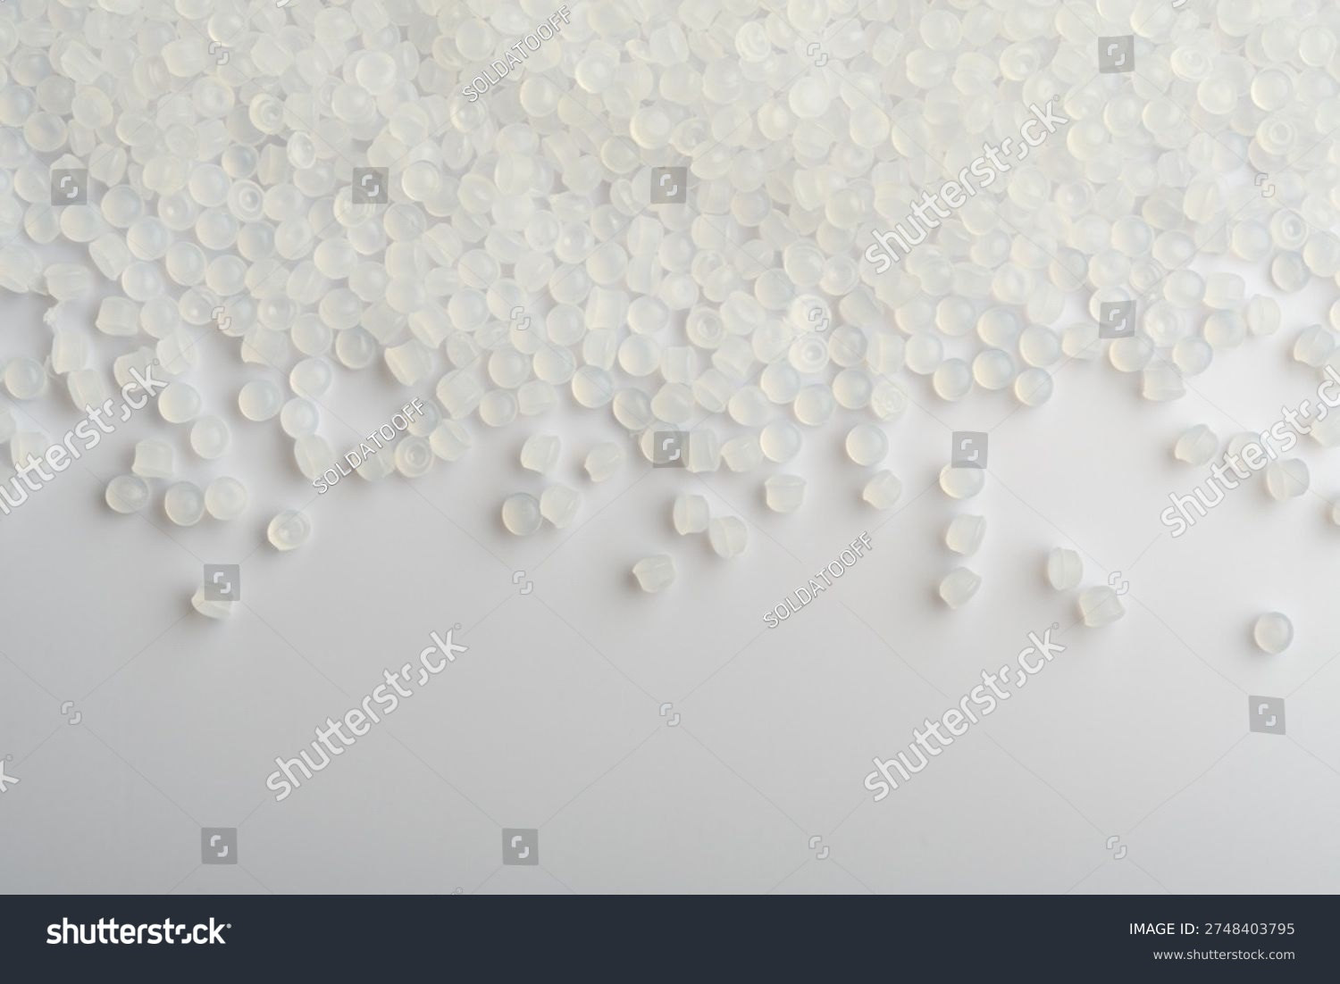  Shutter id: 2748403795  Görsel C: Plastik üretiminde kullanılan peletler | 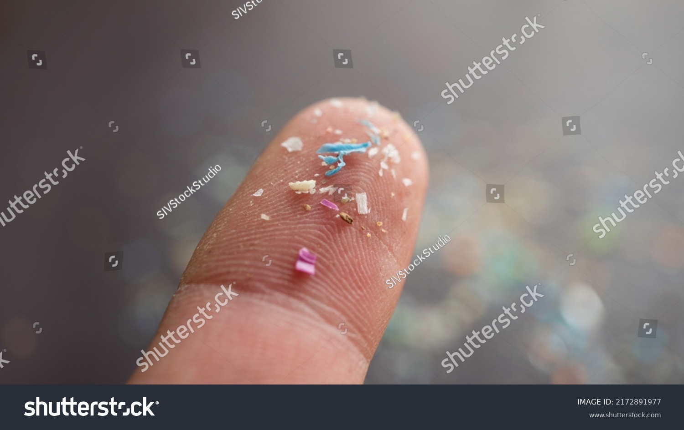  Shutter id: 2172891977  Görsel D: Mikroplastikler
Mikroplastik ve nanoplastikler deniz ve tatlı sulardan toprağa, havadan içme suyuna kadar pek çok ortamda tespit edilmiştir. Su canlıları tarafından besin sanılarak yutulan mikroplastikler besin zinciri yoluyla insanlara kadar ulaşabilir. Planktonla beslenen küçük balıkları yiyen büyük balıklar çok sayıda küçük balık tükettiğinden, besin zincirinin üst basamaklarındaki canlılarda plastik parçacıklar ve taşıdıkları kimyasallar daha fazla birikebilir. Topraktaki mikroplastikler toprağın yapısını ve topraktaki faydalı mikroorganizmaları olumsuz etkileyebilir; kirli sularla sulanan bitkilerin kökleri çok küçük parçacıkları alabilir. Plastik parçacıkların yüzeyi, sudaki bazı zararlı kimyasalları ve mikroorganizmaları tutabilir. Ayrıca plastiklerin yapısına katılan bazı katkı maddeleri parçacıklardan çevreye geçebilir. Nanoplastiklerin çok küçük boyutları nedeniyle hücre zarlarından geçebilme olasılığı bulunmaktadır. Mikroplastik ve nanoplastiklerin insan sağlığına uzun süreli etkilerine ilişkin araştırmalar sürmektedir.
Öte yandan plastiklerin mikro ve nano boyutlarda tasarlanması bazı alanlarda fayda da sağlayabilir. Örneğin polimer nanoparçacıklar ilaçların vücutta hedef bölgeye taşınmasında, bazı malzeme bilimi uygulamalarında ve araştırmalarda kullanılmaktadır. Bu nedenle mikroplastik ve nanoplastiklerin etkileri değerlendirilirken kontrollü olarak üretilip kullanılan ürünler ile doğada kontrolsüz biçimde oluşan ve biriken parçacıklar birbirinden ayırt edilmelidir.
Mikroplastik ve nanoplastiklerin farklı alanlardaki olası etkileri Tablo A’da örneklerle özetlenmiştir.
Tablo A: Mikroplastik ve nanoplastiklerin bazı alanlara olası etkileri
Alan | Olası fayda (kontrollü kullanım) | Olası olumsuz etki (kontrolsüz yayılım)
Sağlık | Polimer nanoparçacıklarla ilacın hedef hücreye taşınması | Solunum, sindirim ve deri yoluyla vücuda girme; dokularda birikme olasılığı
Çevre | Su arıtmada ve suyun yumuşatılmasında kullanılan, yenilenerek tekrar tekrar kullanılabilen iyon değiştirici polimer reçine taneleri | Su ve toprak kirliliği; canlıların yutması; besin zincirinde birikme
Gıda | Vitamin ve aroma maddelerinin polimer mikrokapsüller içinde korunarak gıdaya eklenmesi | Deniz ürünleri, tuz, içme suyu ve tarım ürünleri yoluyla vücuda alınma
Enerji | Lityum iyon pillerde elektrotları birbirinden ayıran mikro gözenekli polimer zarlar ve elektrot taneciklerini bir arada tutan polimer bağlayıcılar | Üretim ve kullanım ömrü sonunda oluşan plastik atıkların parçalanması
Malzeme bilimi | Plastiklere ve boyalara eklenen polimer mikroparçacıklarla darbeye daha dayanıklı ve hafif malzemeler | Kullanım sırasında aşınan polimer kaplama ve malzemelerden çevreye mikroplastik salınması; farklı polimerlerin karıştığı malzemelerin geri dönüşümünün zorlaşması
Kozmetik ve kişisel bakım | Ürünlere kıvam, parlaklık ve temizleme özelliği kazandırma | Durulama suyuyla atık sulara karışan mikroboncukların arıtma tesislerinde tamamen tutulamaması; su canlılarınca besin sanılarak yutulması

Mikroplastiklerin kaynakları ve çevrede yayılma yolları birlikte düşünüldüğünde, plastik parçacıklar doğaya karıştıktan sonra onları toplamanın neredeyse imkânsız olduğu, bu nedenle kirliliğin en etkili biçimde kaynağında önlenebileceği sonucuna ulaşılabilir. Mikroplastik kirliliğinin azaltılması için tek kullanımlık plastik ürünlerin kullanımının azaltılması, plastik atıkların ayrı toplanarak geri dönüştürülmesi, mikroboncuk içeren ürünlerin tercih edilmemesi, sentetik giysilerin daha az ve dolu makinede yıkanması, atıkların doğaya atılmaması gibi önlemler alınabilir.
Bilgi Köşesi 3.4.
Market fişleri, banka sıra numarası kâğıtları ve bazı faturalar gibi ürünlerde kullanılan termal kâğıtlarda bisfenol A (BPA) adı verilen bir madde bulunabilir. BPA, bazı plastiklerin ve kaplamaların üretiminde de kullanılan ve hormon sistemini etkileyebileceği için birçok ülkede kullanımı sınırlandırılan bir maddedir. Termal kâğıtlarla temas eden ellerden ve bu kâğıtlara sarılan yağlı yiyeceklerden BPA’nın vücuda geçebileceği belirtilmektedir. Fişleri gereksiz yere almamak, yiyecekleri termal kâğıtlarla temas ettirmemek ve fişlere dokunduktan sonra ellerimizi yıkamak alınabilecek basit önlemlerdir. BPA hakkında araştırma yaparak toplumu bilgilendirmeye yönelik bir el ilanı hazırlayabilirsiniz.

Sıra Sizde 3.3.
1. Aşağıdaki kavramları tanımlarıyla eşleştiriniz.
Kavram | Tanım
1. Mikroplastik | a. Büyük plastik atıkların parçalanmasıyla oluşan küçük plastik parçacıklar
2. Nanoplastik | b. Doğrudan küçük boyutta üretilen ya da ürünlerin kullanımı sırasında küçük parçacıklar hâlinde çevreye salınan plastikler
3. Birincil mikroplastik | c. Boyutu 5 mm’den küçük, 1 µm’den büyük plastik parçacıklar
4. İkincil mikroplastik | ç. Boyutu genellikle 100 nm’nin altında olan plastik parçacıklar

2. Aşağıdaki durumların hangilerinin mikroplastik oluşumuna neden olabileceğini belirleyerek gerekçesini yazınız.
a. Polyester bir tişörtün çamaşır makinesinde yıkanması
b. Cam şişenin geri dönüşüm kutusuna atılması
c. Sahile atılan plastik şişenin yıllarca güneş altında kalması
ç. Araç lastiklerinin yolda aşınması
……………………………………………………………………………………………
……………………………………………………………………………………………
3. Mikroplastiklerin besin zinciri yoluyla insanlara nasıl ulaşabileceğini bir şema çizerek gösteriniz.
Modelim

4. Mikroplastik kirliliğini azaltmak için bireysel olarak alabileceğiniz üç önlem yazınız.
……………………………………………………………………………………………
……………………………………………………………………………………………
5. Bir göl ekosisteminde planktonlarla beslenen küçük balıklar, bu balıklarla beslenen büyük balıklar ve büyük balıkları avlayan balıkçıllar bulunmaktadır. Bu canlılardan hangisinin vücudunda daha fazla mikroplastik birikmesi beklenir? Gerekçesiyle açıklayınız.
……………………………………………………………………………………………
……………………………………………………………………………………………

Mikroplastik ve nanoplastiklerin çevreye ve insan sağlığına olası etkilerini ele alan videoya ulaşmak için karekodu okutunuz.
Karekod alanı: Video (Kim11.3.3)

Kaynakça
Mikroplastik tanımı için: NOAA (ABD Ulusal Okyanus ve Atmosfer İdaresi) ve Avrupa Kimyasallar Ajansı (ECHA) mikroplastik tanımları.
Birincil ve ikincil mikroplastik sınıflandırması için: Boucher ve Friot, Primary Microplastics in the Oceans, IUCN, 2017.

